Проект NEAR «Программа экологического образования и просвещения
Приложение
по вопросам контроля за источниками возникновения отходов искусственного происхождения.»

Мастер-класс по изготовлению поделок из морского мусора
(Типовой план работы)

- Цель
Посредством практических работ по изготовлению поделок из прибрежного (выброшенного волнами на берег) мусора и выставок поделок из такого мусора преполагается:
(1) предоставить учащимся младших, средних и старших классов возможность больше узнать о прибрежном мусоре и охране окружающей среды морских акваторий, а также самим поучаствовать в деятельности, направленной на предотвращение выброса такого мусора;
(2) заинтересовать местных жителей проблемой морского мусора, углубить понимание необходимости охраны окружающей среды моря и стимулировать деятельность, направленную на решение задач в этих областях.

- Содержание
Привлечь к участию учащихся младших, средних и старших классов школ региона; провести на побережье населенного пункта Исследование отходов искусственного происхождения, лекцию об охране окружающей среды морских акваторий, а также мероприятие по изготовлению поделок из морского мусора.
Изучение отходов ⇒ Лекция об окружающей среде ⇒ Мастер-класс

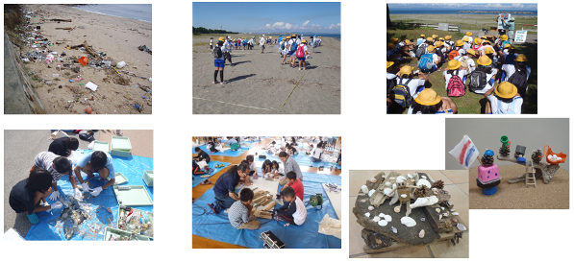

- Организаторы и участники
Организаторы: администрация региона, расположенного на побережье Японского и Желтого морей (включая подведомственные управления и некоммерческие организации, назначенные администрацией).
Участники: школьники начальных, средних и старших классов.

- План
Период | Содержание
Июль-ноябрь  (во время летних каникул или во время проведения исследования отходов искусственного происхождения) | - Реализация плана, набор участников.  - Проведение мастер-класса  Исследование отходов искусственного происхождения и лекция по экологии.  Изготовление поделок из морского мусора
С декабря | - Отчет о результатах  - Подведение итогов работы (NPEC)

- Содержание типовой программы мастер-класса
- Исследование прибрежного мусора (часа 1,5)
- Лекция о проблеме морского мусора (минут 30 мин)
- Мастер-класс по изготовлению поделок из мусора (примерно 2,5 часа)
Возможны изменения в программе: проводить только пункт 3), только пункты 1) и 3) или только пункты 2) и 3).

